Конспект занятия по ДПИ для детей с ОВЗ:
«Выразительные возможности аппликации.
Создание декоративного панно сказочного дерева»

Класс: 6 класс (12-13 лет).
Педагог: Луконькина Инга Александровна, педагог дополнительного образования МАУДОД «Радуга талантов».
Тема урока: «Выразительные возможности аппликации. Создание декоративного панно сказочного дерева».
Вид занятия: Изображение на плоскости.
Методы:
1. Использование метода совместного действия («сотворчество») ученик-педагог;
2. Информационно-рецептивный;
3. Беседа, объяснение, практическая работа.
Технологии:
1. Технология разноуровневого обучения;
2. Здоровьесберегающие технологии;
3. Объяснительно-иллюстративные технологии;
4. Информационные технологии.
Цель урока - расширение представлений о художественных материалах, знакомство с различными видами аппликации, усвоение навыков, умений и творческое применение на практике различных приемов выполнения аппликации.
Задачи урока:
Обучающие: дать понятие об аппликации, овладение навыками работы с цветной бумагой, научить использовать приемы композиции (сюжет, ритм, цветовой колорит) в данном виде работы.
Развивающие: развитие мелкой группы мышц, кисти рук, развитие наблюдательности и внимания к природе; развитие творческих способностей.
Воспитательные: воспитание аккуратности при работе с различными материалами и инструментами; воспитание любви и уважения к природе.
Тип урока:
Комбинированный урок, направленный на решение нескольких дидактических задач: проверка знаний (вопросно-ответная беседа), овладение новыми техниками, закрепление умений и навыков (выполнение практического творческого задания).
Зрительный ряд:
Детские работы по теме «Аппликация» из различных материалов.

Литературный ряд: стихи об осени Ф.И.Тютчева, Э. Федоровской, И. Бунина; загадки по теме урока.
Инструменты и материалы: цветная бумага, картон, ножницы, клей,кисти,
Практическая работа: создание декоративного панно в технике аппликации.
Ход урока.
Лес, точно терем расписной,
Лиловый, золотой, багряный,
Стоит над солнечной поляной,
Завороженный тишиной.
И. Бунин.
Приветствие.
Здравствуйте ребята. Я очень рада видеть вас. И думаю, что этот урок будет очень интересным и занимательным.
Разминка.
Нормализация тонуса кистей рук, массаж пальцев, пальчиковая гимнастика.
Сообщение темы и целей урока.
Мы продолжаем с вами изучать тему «Чем и как работают художники». Тема нашего сегодняшнего урока «Выразительные возможности аппликации»
В практической части урока вы в технике аппликации создадите картину –панно сказочного дерева и для этогонам понадобится цветная бумага, ножницы, клей, картон.
-Проверить наличие инструментов и материалов.
Повторение пройденного материала.
Обучающимся задаются вопросы:
-Ребята, а давайте вспомним:
-Какими художественными материалами мы уже работали?
-Какие краски вы знаете?
- Назовите три основных цвета.
-Как получить дополнительные цвета?
-Как получить оранжевый цвет?
-Зеленый цвет? Фиолетовый?
-Как создать настроение тревоги в картине?
-Какую краску надо добавить, что бы придать нежность и легкость?
-Как называют художника, создающего произведения в объёме?
-Из какого материала можно создать скульптуру?
Хорошо художникам живописцам: у них множество разноцветных красок, при помощи которых создаётся любое настроение в пейзаже радостное, загадочное, суровое, веселое и т.д. Но есть художники, которые из разноцветных кусочков бумаги, ткани могут придумать картину с определенным настроением.
Изложение нового материала.
-Ребята, давайте рассмотрим работы, выполненные в технике аппликация. Определите, какие материалы были использованы для этих работ?
Ответы детей:
-Цветная бумага, ткань, картон, фото из журналов, высушенные листь.
-Так что же такое аппликация?
- Это вид декоративной работы, когда разноцветные кусочки бумаги, ткани, кожи, наклеивают или нашивают на бумагу, ткань.
- Как же вы будете делать аппликацию из цветной бумаги?
Ответы детей:
-Каждую форму можно вырезать ножницами.
-Можно обрывать бумагу по форме изображения – рваная аппликация.
Инструктаж техники безопасной работы с ножницами и клеем.
Создание эмоционального настроения для восприятия красоты осени.
- Какие краски осени вы больше всего любите?
- Кто прочитает стихи об осени?
-Как падают листья?
Ответы:
-В плавном танце опускаются на землю, в вихре кружатся при порыве ветра, собираются группами и летают в одиночестве.
-Давайте выберем сюжет для вашего панно. Отгадав загадку, вы скажите, что же будет главным в нашей картине.
Весной веселит,
Летом холодит,
Осенью питает,
Зимой согревает.
(Дерево).
Показ приема выполнения дерева и листьев ( показывает педагог).
Как красиво в осеннем лесу! Вы можете вырезать разные по характеру деревья: могучие или хрупкие, толстые или тоненькие, корявые или стройные. Ветви так же могут быть различными. Можно вырезать или оборвать по форме листочка сразу много листиков, если сложишь цветную бумагу в несколько раз.
- Кто может сказать этапы выполнения аппликации.
-Ответы детей:
Выбор сюжета.
Выбор фона.
Вырезание деталей.
Прорисовка стволов и ветвей.
Наклеивание листьев.
Физминутка.
Давайте разомнем наши пальчики. (Пальчиковая гимнастика – «колечки», «коза», хлопки по столу, упражнение «сова»).
Практическая работа.
1. Самостоятельная творческая работа.
Фоном звучит музыка П.И.Чайковского «Сентябрь» (из цикла «Времена года»).
2. Индивидуальная работа с обучающимися.
Итог занятия.
- Выставка работ
- Уборка рабочего места.
- Домашнее задание.
Рефлексия:
- Ребята, вам понравился урок.
- Выберите картинку, соответствующую вашему настроению.

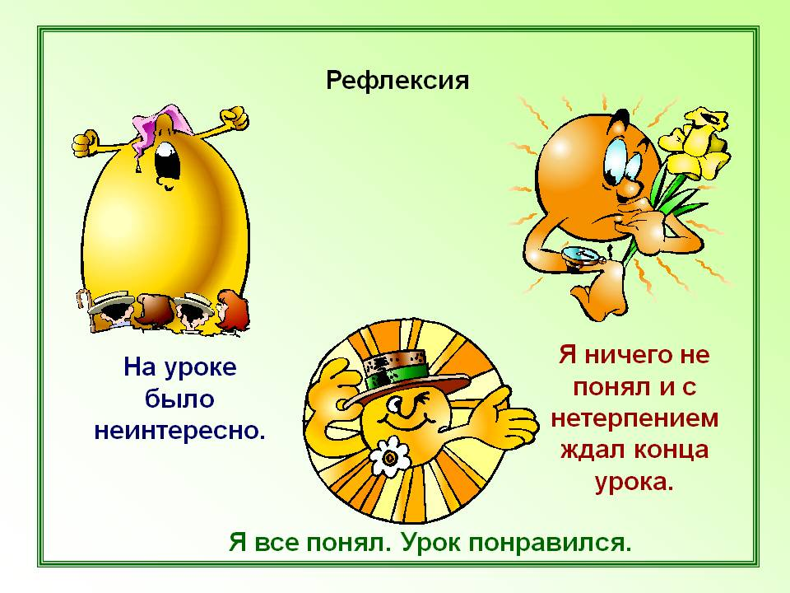
До новых встреч. Мне было приятно с вами работать.

